- Na planie część wypukłą stanowią: oznaczenia linii naprowadzających, zarysów ścian, miejsca niebezpieczne (jeśli występują) przeszkody architektoniczne, zmiany poziomu posadzek itp.
- Podpisy w formie wypukłej brajlem (dla osób niewidzących) jak i nadruk kontrastowy (dla osób widzących i słabowidzących).
- Pod względem graficznym plany mają odpowiadać projektowi identyfikacji wizualnej jednostki(powinna zostać zachowana kolorystyka, rodzaje czcionek i logotypy z projektu).
- Plany wykonane z materiału odpornego na ścieranie, bezpiecznego.
- Przed wykonaniem planów niezbędne konsultacje z autorem projektu.
- Przybliżony format: A2.
- Opisy brajlowskie: czcionka MarburgMedium, język polski,
- Opisy czarnodrukowe: Czcionka nr 18 w języku polskim
- Warstwa główna wykonana z transparentnego tworzywa sztucznego, od spodu naniesiony wydruk kolorowy UV z informacją dla osób widzących.
- Na stronę wierzchnią naniesione wypukłe informacje.
- Wypukłe informacje dotykowe wykonane z tworzyw sztucznych.
- Opisy w alfabecie Braille`a wpuszczone w powierzchnię sztucznego, co zapewni wieloletnią trwałość.
- Plany posiadają wbudowany beacon YourWay lub równoważny system, ułatwiający zidentydkowanie go za pomocą aplikacji w telefonie

Specyfikacja techniczna:

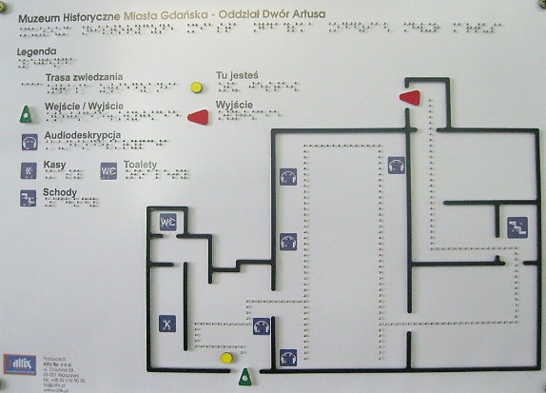
- warstwa główna wykonana z transparentnego tworzywa sztucznego, od spodu naniesiony wydruk kolorowy z informacją dla osób widzących,
- format: najczęściej wykorzystywany format A2 (420 mm x 594 mm)
- na stronę wierzchnią naniesione wypukłe informacje wykonane z kolorowych tworzyw sztucznych. Wszystkie informacje wypukłe, w celu wieloletniej trwałości muszą być wpuszczone w główną warstwę,
- opisy w alfabecie Braille`a (standard Marburg Medium) muszą być wykonane z transparentnych i kolorowych kulek wpuszczonych w powierzchnię tworzywa sztucznego, co zapewni wieloletnią trwałość.
- plan może być użytkowany na zewnątrz

